UỶ BAN NHÂN DÂN
THÀNH PHỐ HỒ CHÍ MINH
TRƯỜNG ĐẠI HỌC SÀI GÒN

BÁO CÁO MÔN C SHAPE

Giảng viên: TS. Đỗ Như Tài
Lớp: DCT124C3
Trần Minh Triết 3124411321

Thành phố Hồ Chí Minh, tháng 09.2026

Bài 1. Tạo Tensor cơ bản
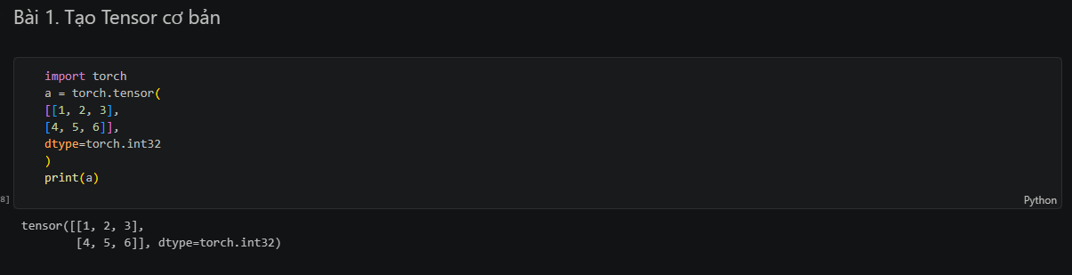
Kích thước : (2, 3), Có 2 hàng, Có 3 cột
Số chiều : 2
Kiểu dữ liệu : torch.int32
Bài 2. Tạo các Tensor thường dùng
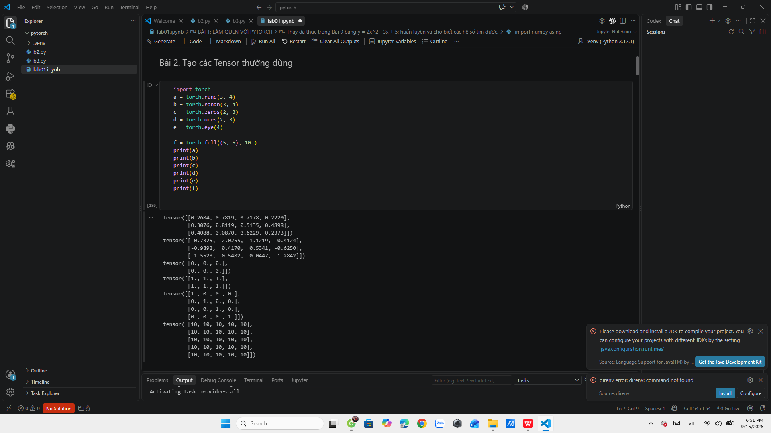
Rand là lấy ngẫu nhiên từ (0,1].
Randn là lấy các số quanh số 0 có cả âm và dương.
f = torch.full((5, 5), 10 )
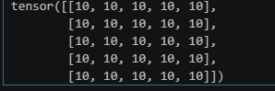
Bài 3. Kiểm tra thông tin Tensor
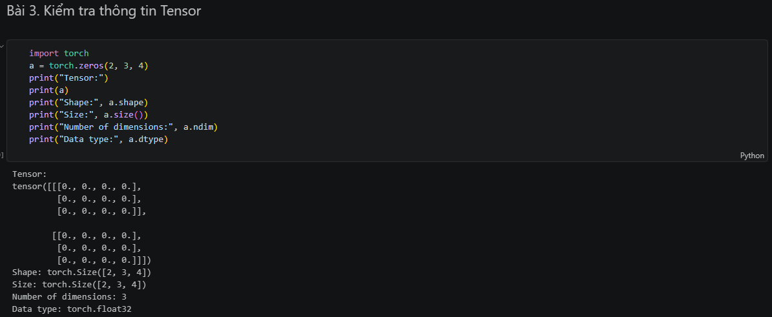
torch.Size([2, 3, 4]) có nghĩa là tensor có 3 chiều (3D):
2 là 2 khối ,
3 là mỗi khối 3 hàng,
4 là mỗi hàng 4 phần tử.
Bài 4. Slicing và Indexing
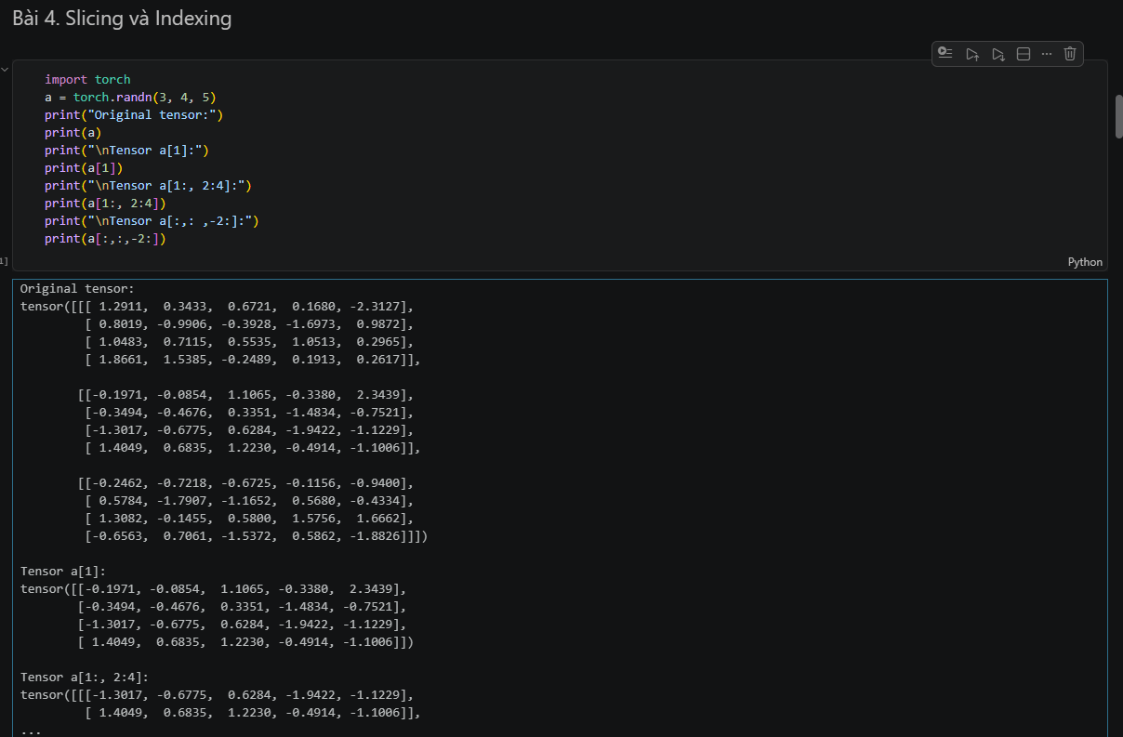
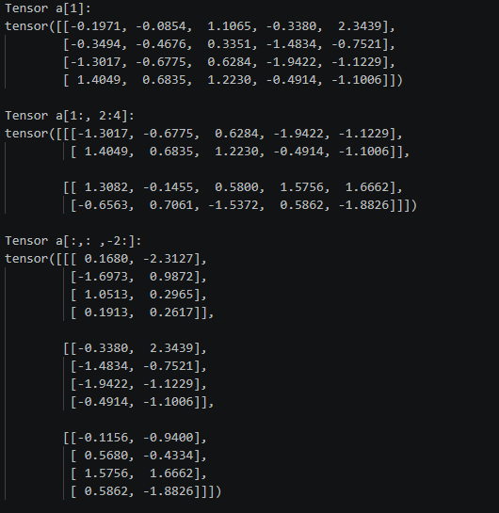
- shape=torch.Size([3,4,5])
- a[1].shape=torch.Size([4,5]) :4 hàng ,5 cột
- a[1:, 2:4].shape = torch.Size([2, 2, 5])
1: lấy khối index 1 và 2 là 2 khối,
2:4 lấy hàng index 2 và 3 là 2 hàng,
Không cắt chiều cuối lấy đủ 5 cột
print("\nTensor a[:,: ,-2:]:")
print(a[:,:,-2:])
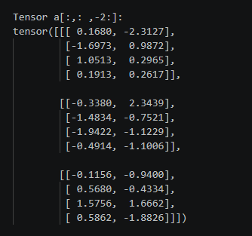
Bài 5. Reshape và Flatten
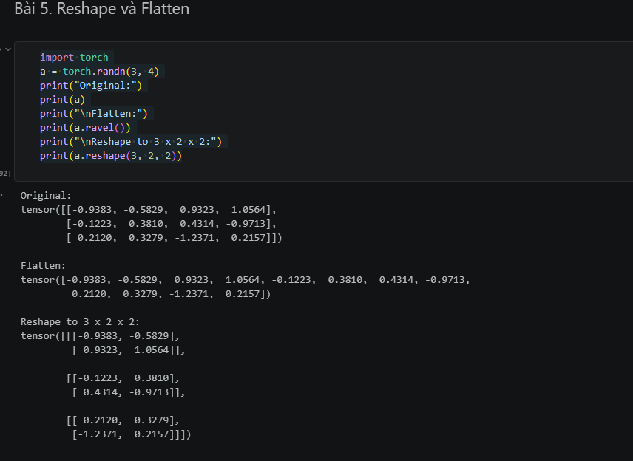
số phần tử trước và sau reshape không thay đổi chỉ thay đổi chiều và vị trí sắp xếp

import torch
a = torch.randn(3, 4)
print("Original:")
print(a)
print("\nFlatten:")
print(a.ravel())
print("\nReshape to 2 x 6:")
print(a.reshape(2,6))
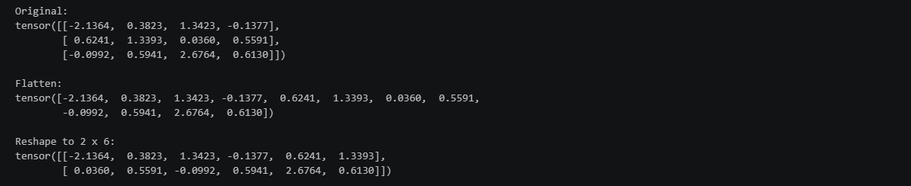
Bài 6. Phép toán và nhân ma trận
import torch
a = torch.randn(2, 3)
b = torch.randn(2, 3)
print("a:")
print(a)
print("b:")
print(b)
print("\na + b:")
print(a + b)
print("\na / b:")
print(a / b)
print("\na^2:")
print(a ** 2)
print("\na * b:")
print(a * b)
print("\nMatrix multiplication:")
print(a @ b.T)
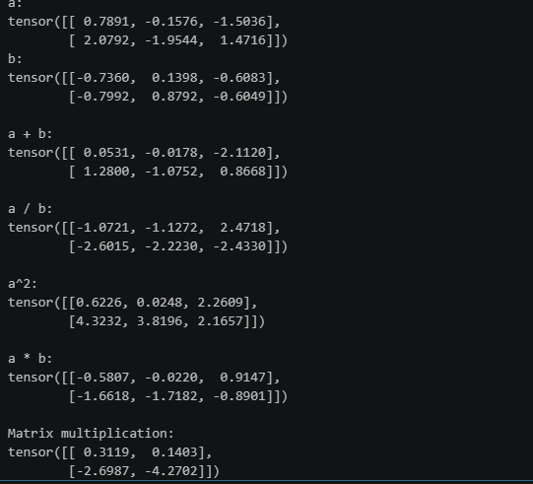
a*b là nhân từng phần tử
a @ b.T là nhân ma trận a vơi ma trận chuyển vị của b
a @ b.T = torch.Size([2,2])
Bài 7. Các hàm thống kê trên Tensor
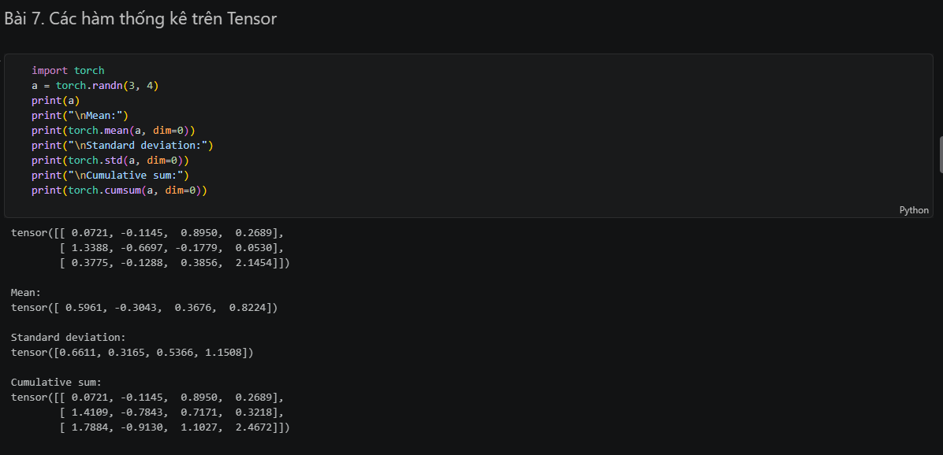

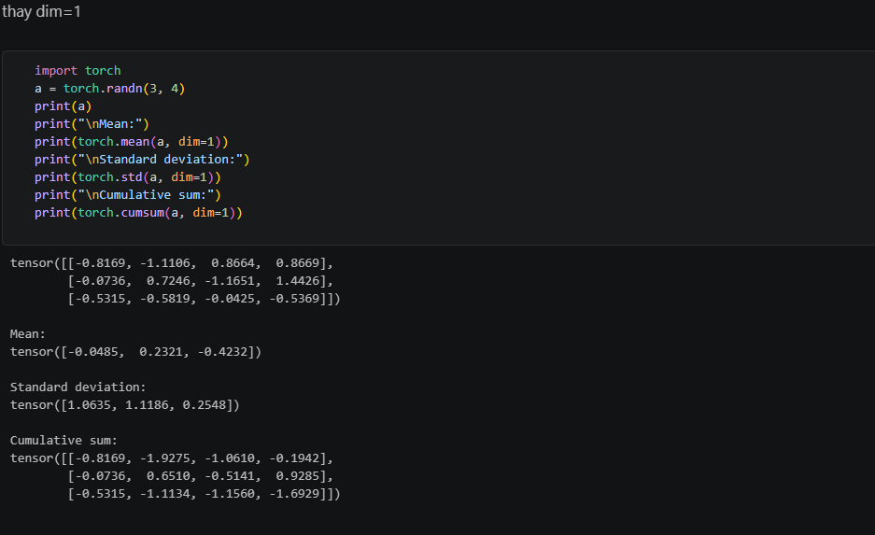
Bài 8. Autograd cơ bản
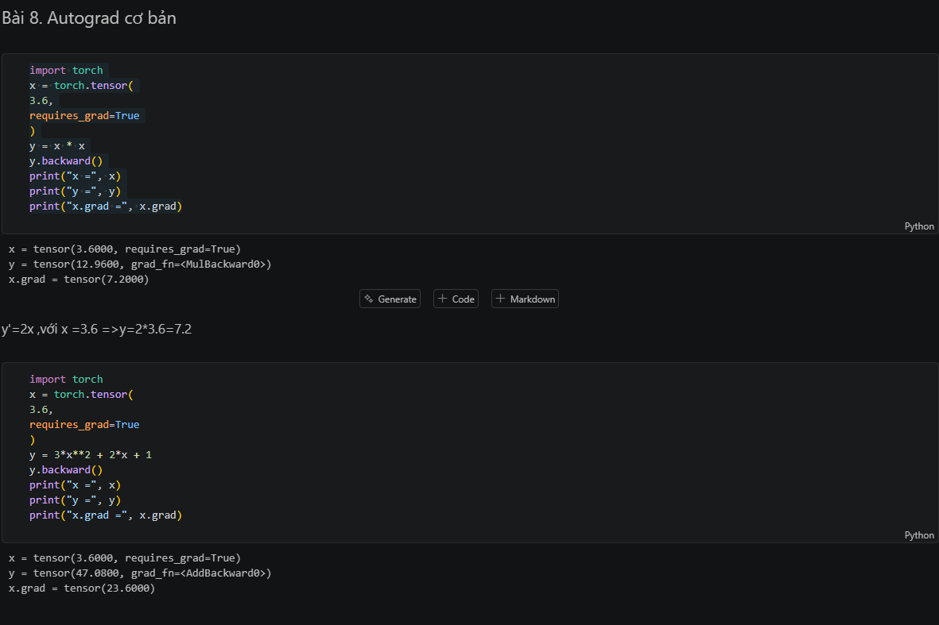

Bài 9. Gradient Descent tìm hệ số đa thức
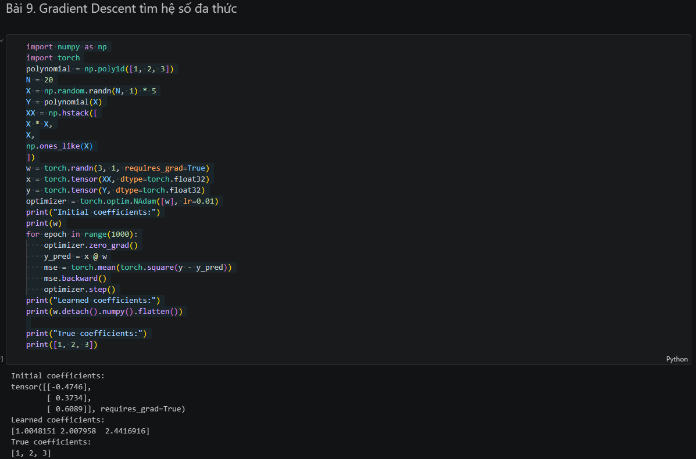
3 hệ số học được xấp xỉ bằng [1,2,3]
optimizer.zero_grad() là xóa đi kết quả học trước đó
mse.backward() dùng để tính gradient mới
optimizer.step() dùng để cập nhật w sau khi tính

Bài 10. Giải hệ phương trình bằng Autograd
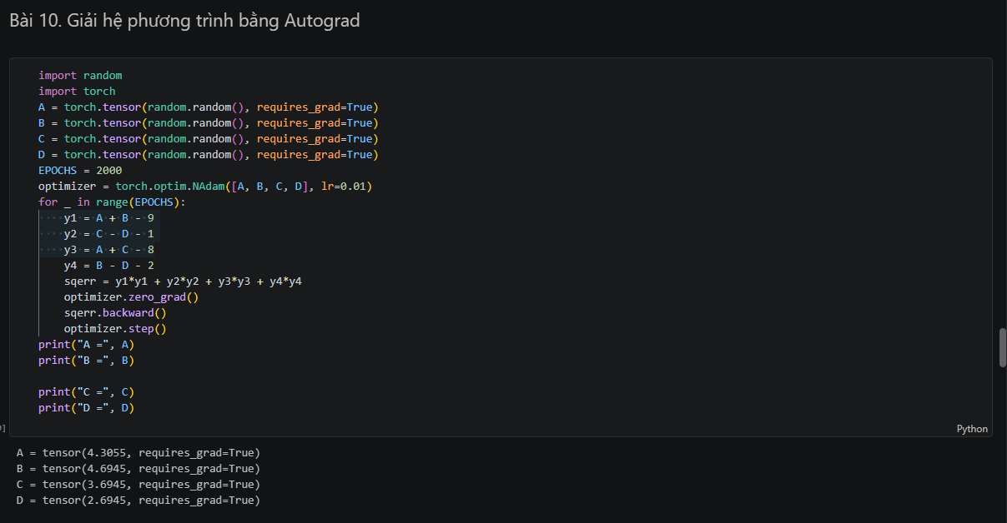
Nghiệm tìm được bằng Autograd sẽ xấp xỉ thỏa mãn 4 phương trình:
A+B=9, C−D=1, A+C=8, B−D=2 nên tổng sai số bình phương gần 0.
Hệ có vô số nghiệm vì 4 phương trình chỉ có 3 phương trình độc lập, còn 1 biến tự do.
Nghiệm tổng quát: A=7−D, B=D+2, C=D+1
Bài 11. Viết chương trình PyTorch để thực hiện các yêu cầu sau:
• Tạo Tensor X có 24 phần tử và reshape lần lượt thành 4 × 6, 2 × 12 và 2 × 3 × 4.
import torch
a = torch.randn(8, 3)
print("Original:")
print(a)
print("\nFlatten:")
print(a.ravel())
print("\nReshape to 6 x 4:")
print(a.reshape(6,4))
print("\nReshape to 2 x 12:")
print(a.reshape(2,12))
print("\nReshape to 2 x 3 x 4:")
print(a.reshape(2,3 ,4))
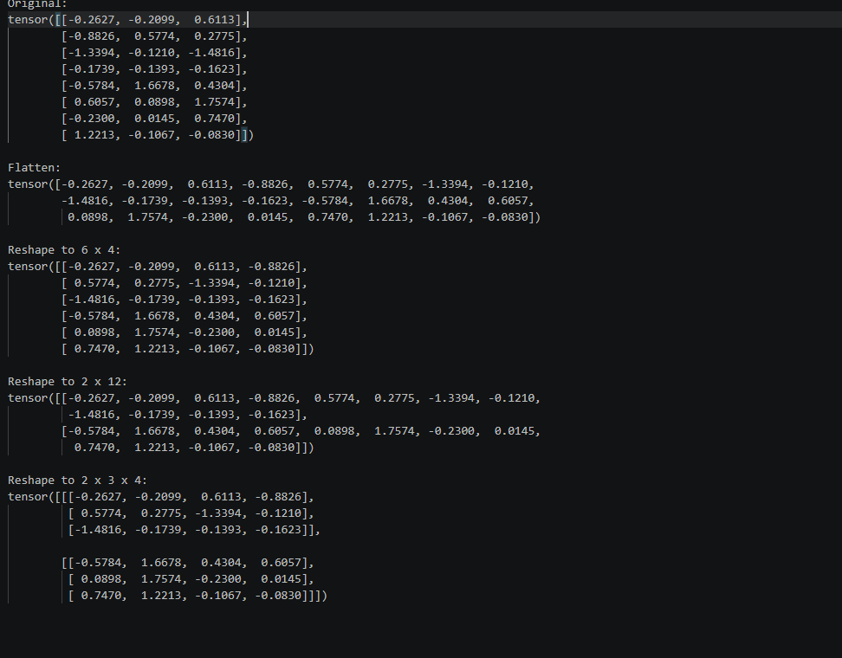
Tạo hai Tensor A, B kích thước 3 × 4; tính A+B, A*B, A/B, trung bình theo cột và độ lệch chuẩn theo cột.
import torch
a = torch.randn(3, 4)
b = torch.randn(3, 4)
print("a:")
print(a)
print("b:")
print(b)
print("\na + b:")
print(a + b)
print("\na / b:")
print(a / b)
print("\na * b:")
print(a * b)
print(a)
print("\nMean:")
print(torch.mean(a, dim=0))
print("\nStandard deviation:")
print(torch.std(a, dim=0))
print("\nCumulative sum:")
print(torch.cumsum(a, dim=0))
print(b)
print("\nMean:")
print(torch.mean(b, dim=0))
print("\nStandard deviation:")
print(torch.std(b, dim=0))
print("\nCumulative sum:")
print(torch.cumsum(b, dim=0))

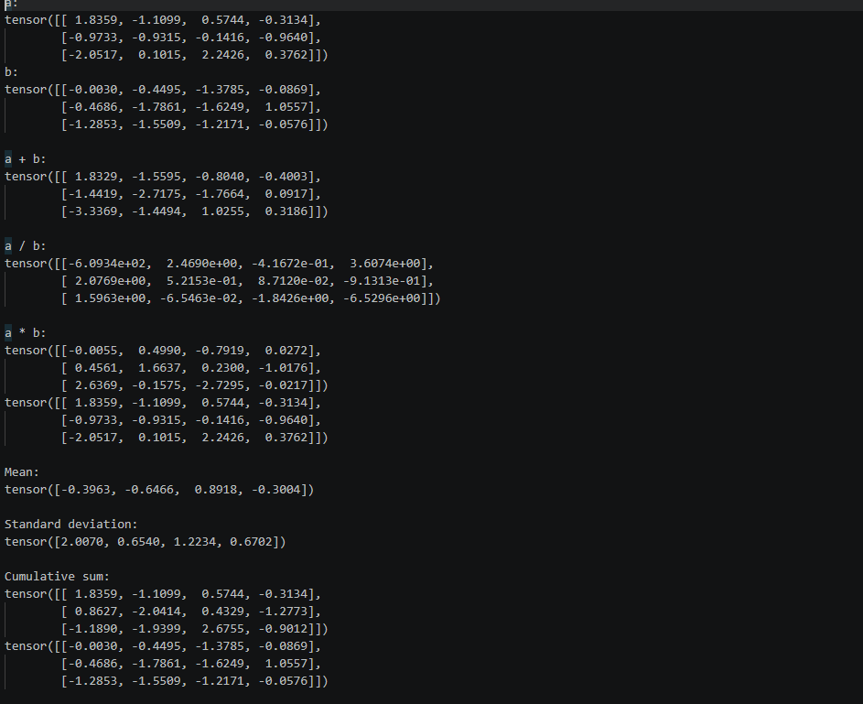
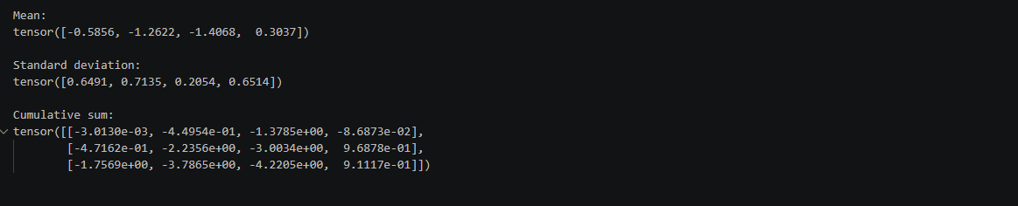
Cho y = 2x2 + 5x + 3. Dùng autograd tính dy/dx tại x = 2 và kiểm tra bằng phép tính thủ công.
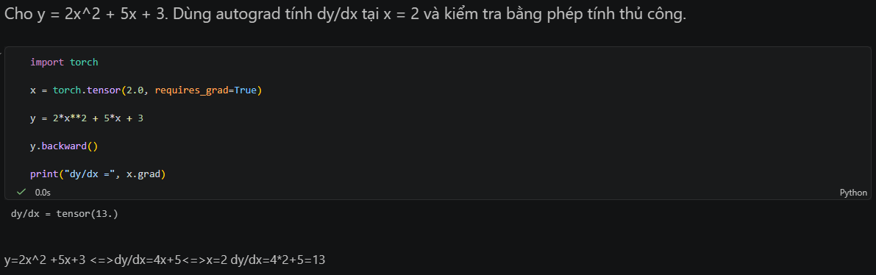
y=2x^2 +5x+3 <=>dy/dx=4x+5<=>x=2 dy/dx=4*2+5=13
Thay đa thức trong Bài 9 bằng y = 2x2 - 3x + 5; huấn luyện và cho biết các hệ số tìm được.
